职业卫生检测技术服务信息公开表
用人单位  名称 | 青岛千震轮胎有限公司
地理位置 | 青岛市平度明村镇佘家屯村
联系人 | 张瑞琴
调查专业  技术人员名单 | 贾健、王洪帅 | 调查时间 | 2024.12.01 | 陪同人 | 杨燕妮
采样专业  技术人员名单 | 王洪帅、王文超 | 采样时间 | 2024.12.05 | 陪同人 | 杨燕妮
检测专业  技术人员名单 | 常鑫钰、郭秀丽、吕祯 |  | 检测时间 | 2024.12.05-2024.12.06
影像资料  （调查影像资料及采样影像资料） | 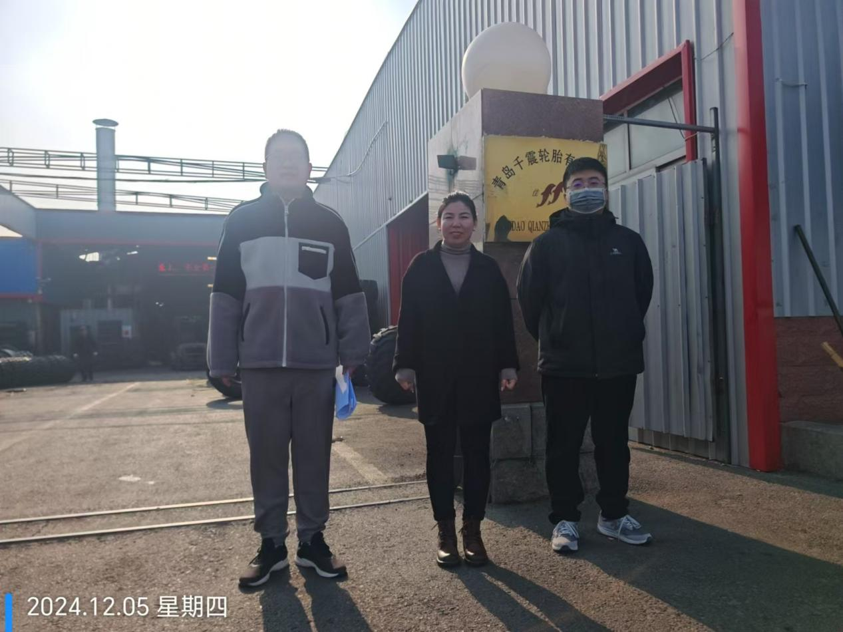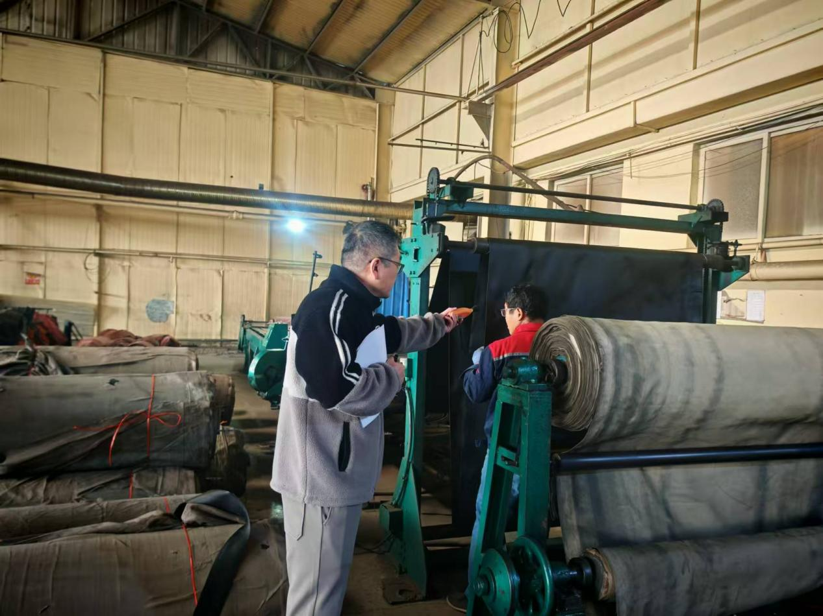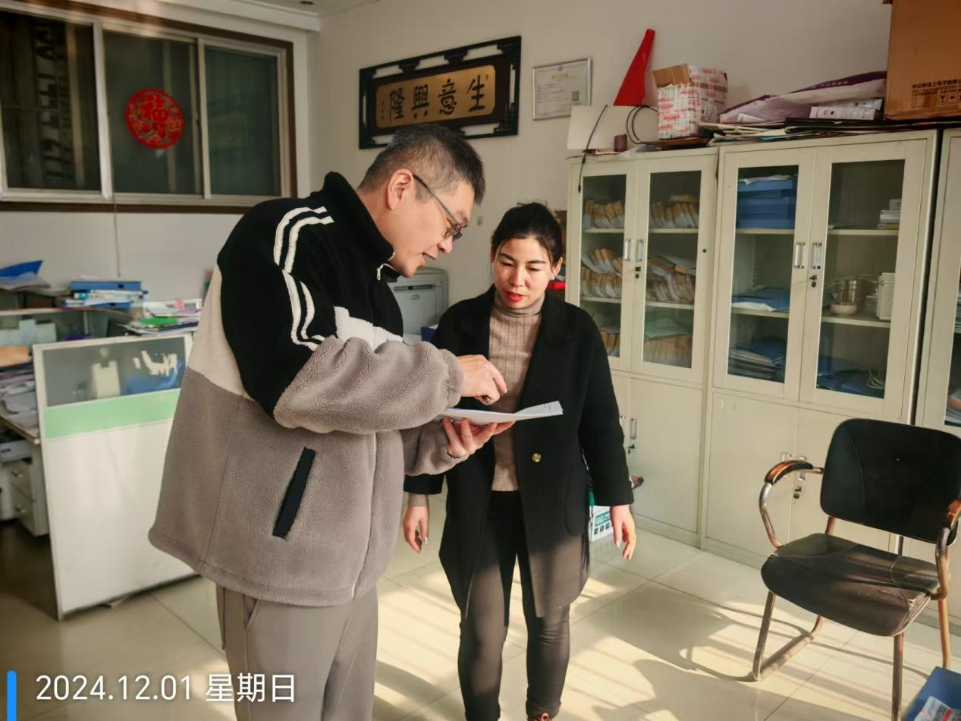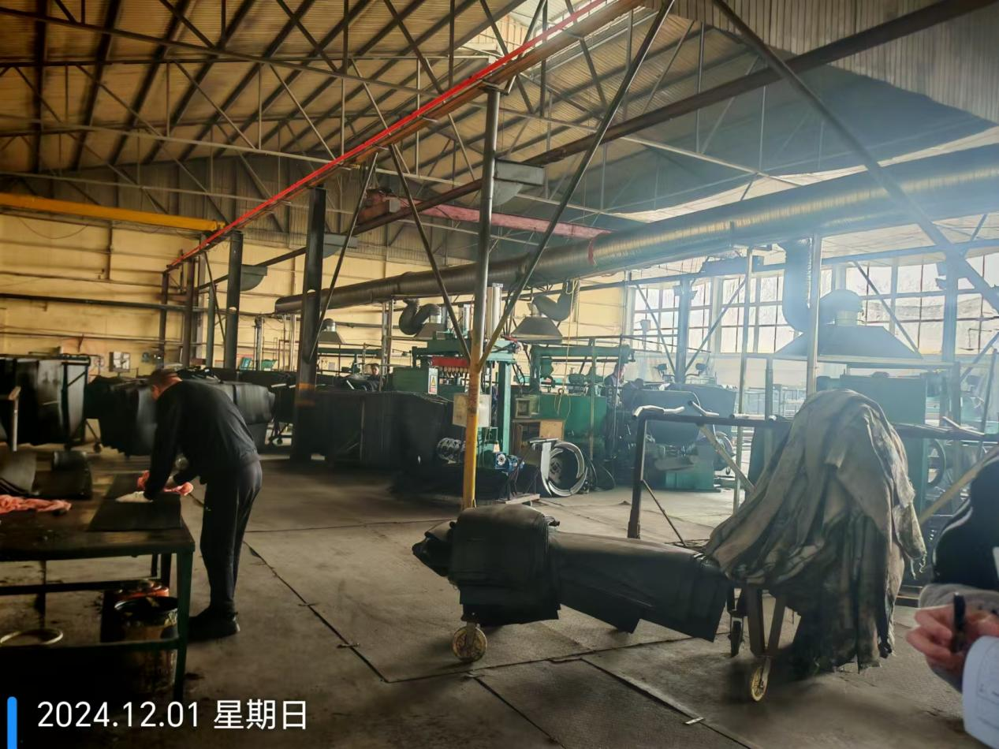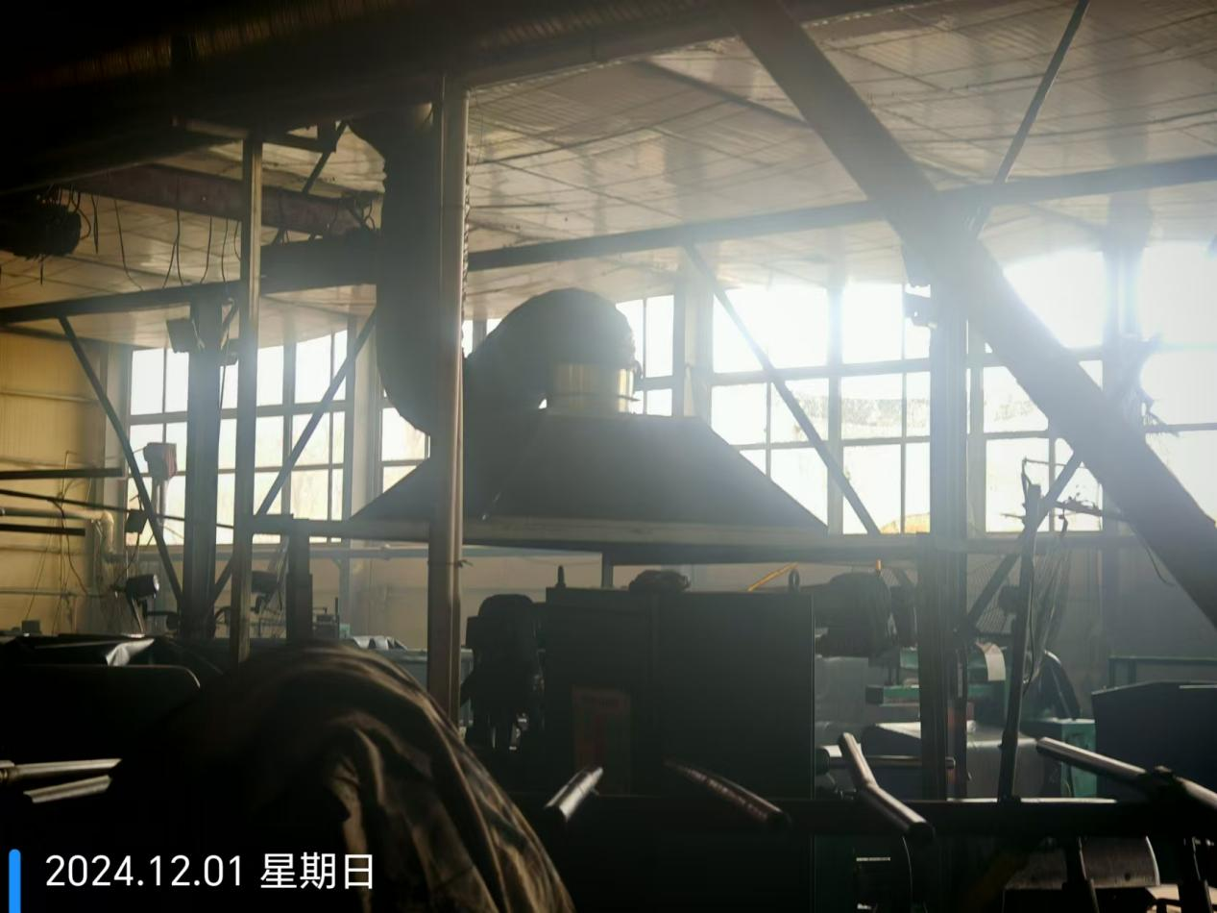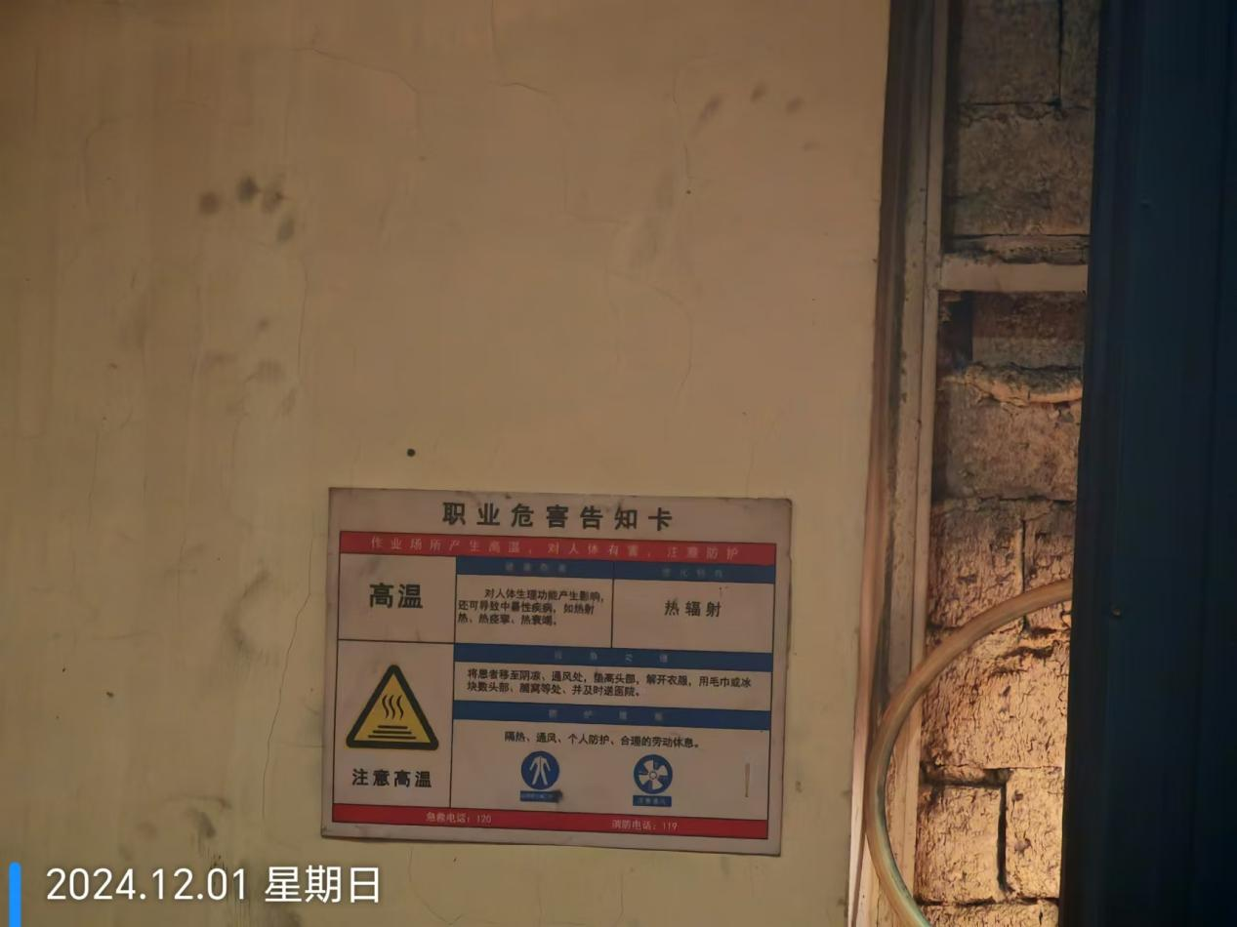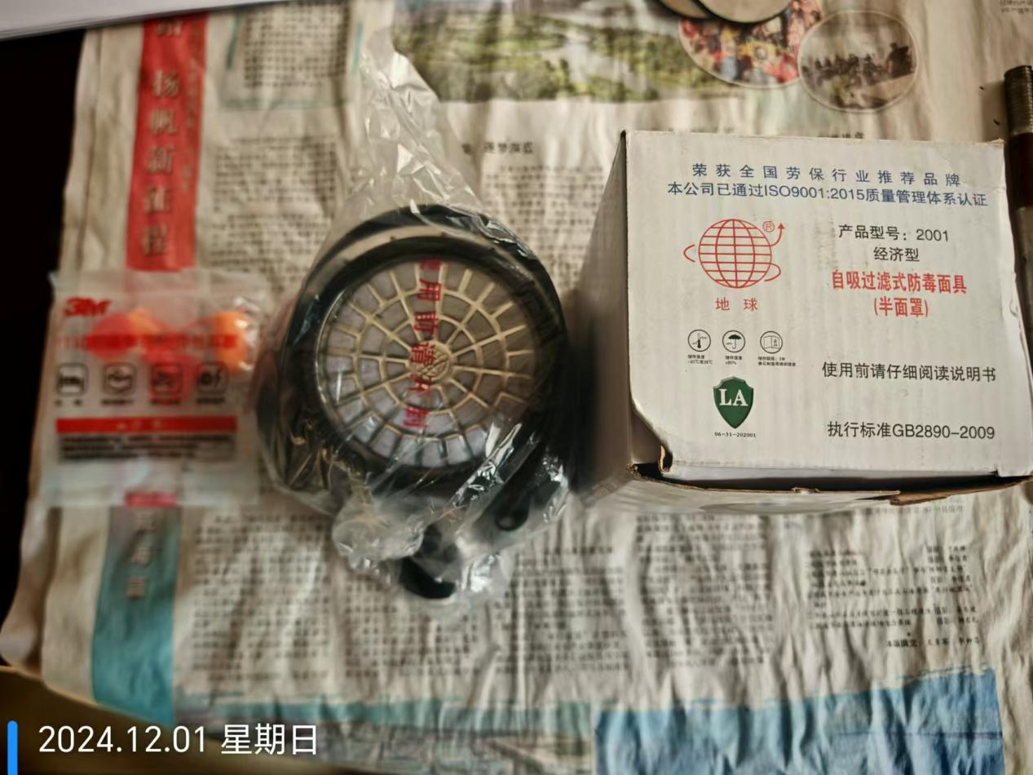
公示日期：2024.12.30

